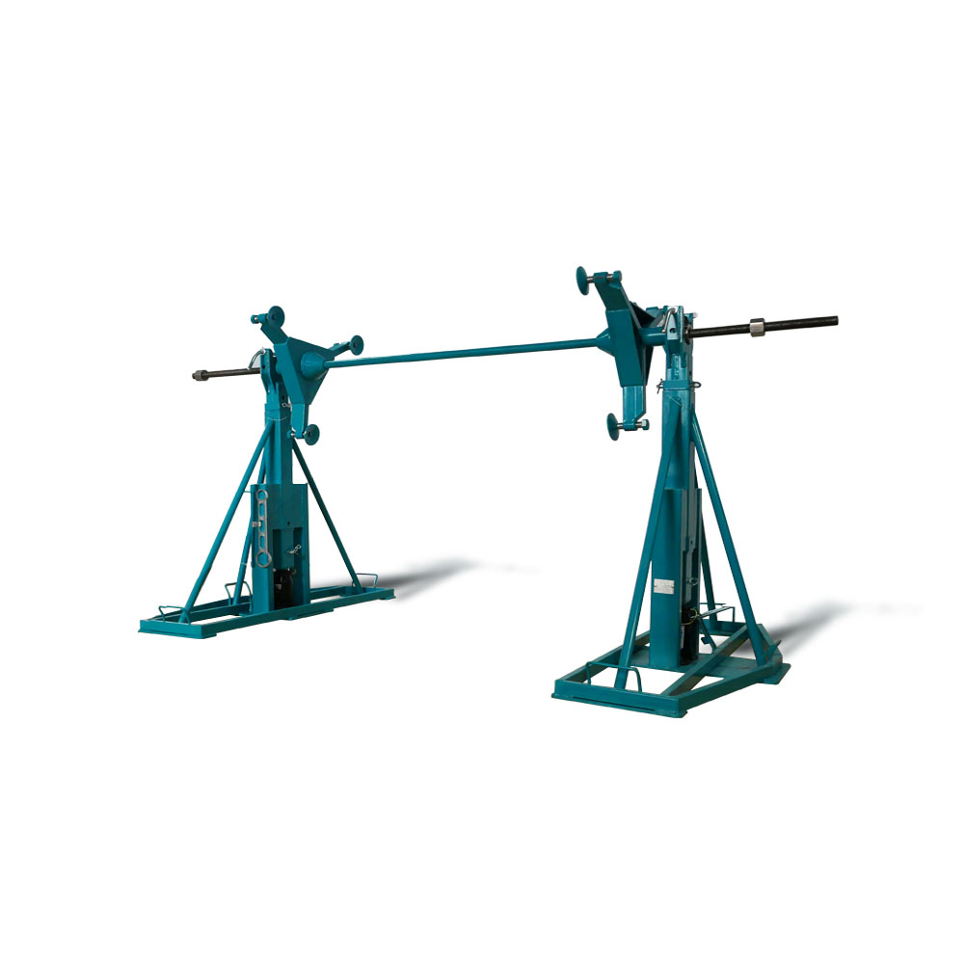
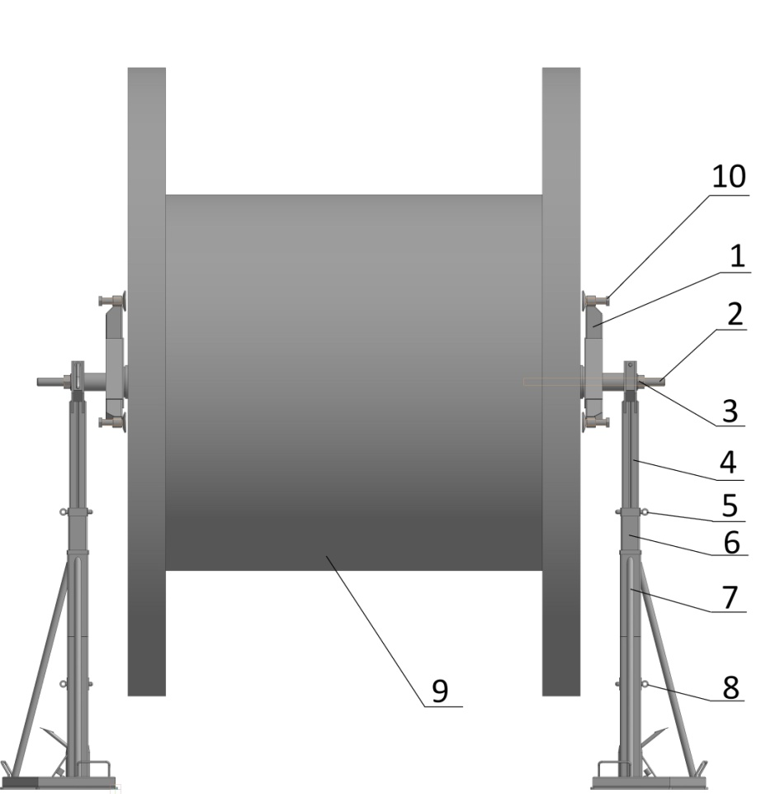

Рисунок 1. Устройство домкрата:
1.Захват 2.Ось-шпилька 3.Гайка 4.Вилка 5.Палец вилки 6.Вставка 7.Основание 8.Палец 9.Барабан 10.Болт М30

Домкрат кабельный гидравлический
ДК-20ГП
Паспорт и руководство по эксплуатации

2020г.

Благодарим Вас за выбор продукции компании
ООО АПП «Энергомаш»

Мы надеемся, что работа с нашим оборудованием принесет Вам только положительные эмоции.
Нашей целью является удовлетворение Ваших требований при использовании данного оборудования, а данное руководство по эксплуатации обеспечит его безопасную и удобную эксплуатацию в течение всего срока службы оборудования.
При проектировании и производстве оборудования особое внимание мы уделяем мерам по безопасности и удобству эксплуатации. Поэтому перед началом работ важно изучить данную инструкцию по эксплуатации.
Благодаря постоянному взаимодействию с пользователями нашего оборудования мы постоянно совершенствуем нашу продукцию, стараемся сделать её более безопасной и удобной в эксплуатации, а так же более доступной по цене за счет внедрения современных технологий.
Нам важно Ваше мнение о товаре. Свой отзыв и замечания Вы можете отправить нам на e-mail: em.app@mail.ru

1. Назначение изделия

Домкрат кабельный гидравлический ДК-20ГП предназначен для подъема и размотки кабельных барабанов весом до 20 тонн. Работа с домкратом ДК-20ГП не требует значительных физических усилий так, как приводится в действие гидравлическим приводом. Применение данного домкрата в производственном цехе и на строительной площадке значительно ускоряет процесс размотки и монтажа кабельных линий, за счет скорости его установки и удобства эксплуатации. Домкраты ДК-20ГП поставляются комплектами по две стойки, два захвата и осью М39 с гайками. Комплектация и технические характеристики изделия приведены в таблице №1.
Климатическое исполнение У1 по ГОСТ 10150.Домкраты могут эксплуатироваться в полевых условиях в любое время года и любых погодных условиях при рекомендуемой температуре окружающего воздуха от минус 20°С до плюс 40°С.
8. Гарантийные обязательства

8.1 Изготовитель гарантирует исправную работу ДК-20ГП при соблюдении потребителем правил эксплуатации и хранения, изложенных в данном документе.
8.2. Гарантийный срок устанавливается - 18 месяцев со дня ввода в эксплуатацию.

9. Свидетельство о приемке

Домкрат кабельный гидравлический ДК-20ГП заводской №_______, соответствует техническим требованиям конструкторской документации ДК-20ГП.00.00.000.СБ и признан годным к эксплуатации.

М.П. Дата выпуска:___________
____________________(подпись лица, ответственного за приемку)

10. Сведения о рекламациях

Рекламации и другие сведения и претензии направлять по адресу: 453300, Респ. Башкортостан, г. Кумертау, ул. Ленина, д. 6, а/я 103 ООО АПП «Энергомаш», тел./факс (34761) 4-82-06.
E-mail: em.app@mail.ru

5. Материалы и покрытия изделия

Материал домкрата, захватов - Ст3ПС ГОСТ 14637-89
Материал оси – Сталь 20 ГОСТ 8732-78
Покрытие изделия: ПФ 115 цвет серебристый
Покрытие крепежных деталей - Ц9хр.

6. Требования безопасности

При производстве работ с ДК-20ГП необходимо соблюдать требования "Правил техники безопасности при эксплуатации электроустановок" и технологии проведения данного вида работ.
При использовании ДК-20ГП необходимо убедиться в том, что поднимаемый им вес соответствует техническим возможностям домкрата, так как попытка поднять вес больше установленной производителем грузоподъемности может привести к деформации и поломки узлов и деталей домкрата.

7. Техническое обслуживание и условия хранения
В процессе эксплуатации ДК-20ГП должны подвергаться периодическому осмотру перед каждым его применением.
Необходимо осматривать сварные швы. Так же следует следить за состоянием маркировки, в частности, содержащей сведения о грузоподъемности. В процессе осмотра домкрата подшипники на захватах должны свободно вращаться вокруг своей оси без заедания.
На домкрате установлены конические роликовые радиальные сферические, двухрядные подшипники, в которых необходимо контролировать наличие и загрязненность смазки и при необходимости набить или заменить смазку Литол 24.
При возникновении течи масла гидравлического домкрата необходим его ремонт, согласно паспорта гидравлического домкрата, или его замена.
В гидравлическом домкрате используется масло ВМГЗ ТУ 38.101479-00
Условия хранения изделия - 3 по ГОСТ 15150-69.
2. Комплектация и технические характеристики
Таблица №1
№ | Наименование | Кол-во в комплекте, шт. | Грузоподъемность 1шт., кН | Масса 1 шт., кг | Габаритные размеры: LхВхН, мм | № барабана
Основная комплектация
1 | Стойка ДК-20ГП | 2 | 100,0 | 110,0 | 1520х560х1435 | 27-36
2 | Захват | 2 | 100,0 | 30,0 | 680х770х345
3 | Ось М39 | 1 | 100,0 | 85,0 | Ø40 х 3000
4 | Гайка М39 | 2 | - | - | S65 х 45
5 | Ключ 65х46 | 2 | - | - | 431 х 93 | -
6 | Ключ домкрата | 2 | - | - | - | -
7 | Паспорт изделия | 1 | - | - | - | -
Дополнительная комплектация
1 | Вилка удлиненная | 2 | 100 | 21 | 1570х188х81 | 35-44
2 | Втулка 245 | 2 | 100 | 2,9 | 283х283х35
3 | Втулка 273 | 2 | 100 | 2,9 | 283х283х35

3. Устройство домкрата

Домкрат ДК-20ГП состоит из двух одинаковых стоек с гидравлическим приводом, двух захватов и оси с гайками для фиксации барабана. Каждая стойка в свою очередь состоит из сварной рамы, вставки с вилкой для установки захватов.
На стойках домкрата ДК-20ГП установлены надежные, ремонтопригодные гидравлические домкраты 12Т УГМК УММС ШААЗ
Д2-3913010-01 российского производителя АО «ШААЗ» г. Шадринск www.shaaz.biz грузоподъёмностью 12 тонн каждый.
Вилка по высоте имеет 10 регулировочных отверстий Ø21, через каждое из которых может фиксироваться с вставкой. Возможность фиксации вилки на каждом из 10 отверстий позволяет регулировать высоту подхвата оси и тем самым работать с кабельными барабанами различного диаметра от 2700 до 3600 мм.
Захваты оснащены подшипниковыми узлами для облегчения вращения барабана.
Подъём вилки домкрата относительно основания осуществляется гидравлическим способом. Ход поршня гидравлического домкрата составляет 165 мм., ход винта 100 мм.
Для удобства перемещения стойки домкрата оснащены ручками.
Для возможной фиксации стоек домкрата при монтаже кабельной линии в основании опоры имеются 4 отверстия Ø18мм.
Ось домкрата представляет собой пруток диаметром 40мм оснащенный комплектом гаек для фиксации кабельного барабана на оси. Дополнительно, для расширения возможностей, кабельный домкрат ДК-20ГП можно укомплектовать удлиненной вилкой для барабанов диаметром 3500-4400 мм, а так же вставками для центрирования барабанов с отверстиями Ø245мм и Ø 273мм.

4. Порядок работы

В процессе эксплуатации домкрат должен устанавливаться на ЕДИНУЮ!!! устойчивую твердую ровную горизонтальную поверхность, для этого можно использовать железобетонные плиты или лист металла толщиной не менее 10мм.Габаритные размеры листа или плиты должны быть подобраны с учетом размеров монтируемого барабана и выступать за пределы основания стоек домкрата минимум на 300мм.
Убедиться, что поднимаемый груз соответствует максимально допустимой нагрузке домкрата и правильно выбрана вилка (см.Таблицу1).
Вставить ось-шпильку(2) см.рис.1 в центральное отверстие кабельного барабана, и с двух сторон установить захваты(1). С помощью стяжных гаек(3) отцентрировать и надежно зафиксировать ось барабана. С помощью болтов М30(10) и специального ключа, затянуть чашечные упоры захватов до врезания чашек в щековины катушки барабана(9).
Стойки с основанием установить слева и справа от катушки барабана так чтобы подшипники, расположенные на валу захватов совпадали с корпусами - ложементами вилок(4) стоек.
Отрегулировать вылет вилки(4) из вставки(6) посредством пальца(5). Законтрить палец шплинтом.
Подъем барабана осуществляется посредством гидравлического домкрата - ножной педалью. Приподняв барабан от земли на 10-20мм, убедится в устойчивости системы и только после этого поднимать на необходимую высоту. При подъеме барабана избегать перекоса оси. Максимальный допустимый перекос оси 60мм.
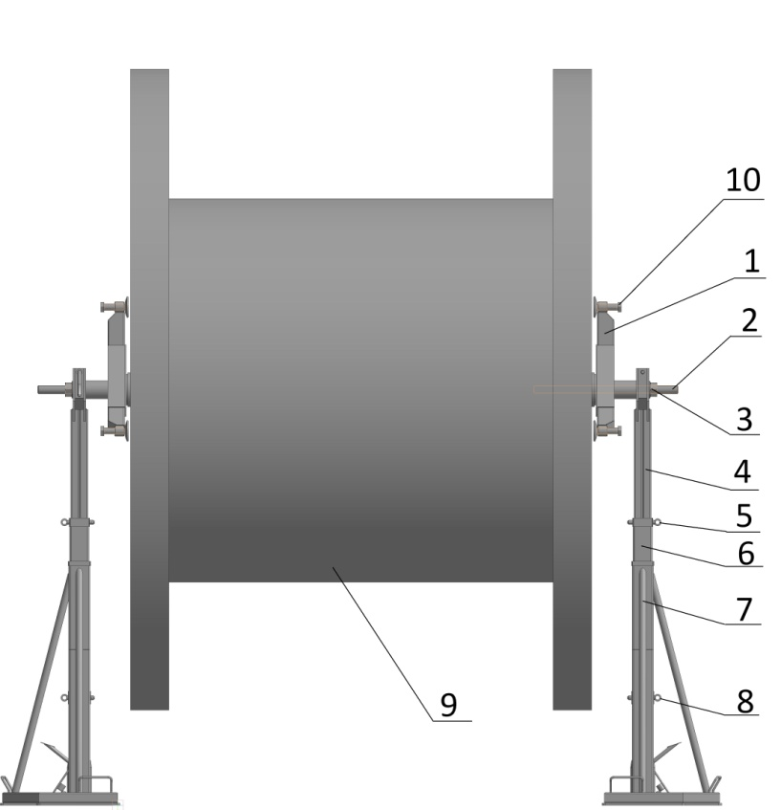
При достижении максимального вылета штока гидравлического домкрата (обеспечить соосность отверстий в стойке и направляющей) зафиксировать подъем стопорными пальцами(8) на каждой стойке и законтрить их шплинтами. Затем ослабить гидравлический домкрат, плавно поворачивая перепускной винт против часовой стрелки с помощью ключа.
Запрещается размотка барабана без фиксации высоты стопорными пальцами.
Произвести размотку барабана.
Для опускания барабана закрутить перепускной винт, накачать домкрат и немного приподнять барабан для легкого извлечения стопорных пальцев из стойки. После чего медленно откручивая перепускной винт добиться плавного опускания барабана опуская за раз на 20-50мм. контролируя синхронность опускания стоек.

ВНИМАНИЕ! Запрещается работать, когда нагрузка полностью лежит на гидроцилиндрах!

При переноске домкрата фиксировать стойки пальцами(5 и 8).

